
成 绩



微机原理及接口技术
实验报告

院（系）名称 | 自动化科学与电气工程学院
专业名称 | 自动化
学生学号 | 22375413
学生姓名 | 夏思博
指导教师 | 林新

2023年11月
实验一 并行接口实验
实验时间 第十三周周四2-5节 同组同学 王梓枫
一、实验目的
1、学习和理解接口芯片的地址译码电路,掌握IO译码电路设计;
2、熟练掌握并行接口芯片 8255A 的基本原理、初始化设置、工作方式0的应用；
3、学习和掌握数码管动态显示数字的原理;
4、对比 EDA 软件设计与虚拟仿真和实验箱实物实验的异同
二、实验原理
1. 说明实验中涉及到的相关理论、概念、算法或者原理
电路原理图如图1所示。地址译码器输出(288H~28FH)片选信号，连接8255A 的CS引脚。
8255A 的 PAO~PA6 分别连接数码管的 LED 灯 a~g 的阳极;PC0 连接 0#数码管的 LED 灯 a~g 的阴极，PC1 连接 1#数码管的 LED 灯 a~g 的阴极。
实验箱上的七段数码管为共阴型，阴极输入端加低电平,选中的数码管亮。
8255A 的 PA 端口引脚、PC 端口的 PC0、PC1 即可控制数码管中 LED 灯的亮和灭。例如，设 PA1、PA2 输出高电平(逻辑 1)，其它 PA 端口引脚输出低电平(逻辑 0)，若 PC0 输出低电平(逻辑 0)，则 0#数码管的LED 灯 b、c点亮，显示数字“1”:若此时 PC1 输出高电平(逻辑 1)，则 1#数码管不显示。
设 PA0、PA1、PA2 输出高电平(逻辑 1)，其它 PA 端口引脚输出低电平(逻辑 0)，若 PC1 输出低电平(逻辑 0)，则 1#数码管的 LED 灯 a、b、c 点亮，显示数字“7”;若此时 PC0 输出高电平(逻辑 1)，则 0#数码管不显示。
当PA端口输出两个不同的数值编码，同时 PC0、PC1 交替输出0和 1，则两
个数码管交替显示不同的数字。当交替显示的频率非常快的时候，仿佛两个数码管同时显示两个数字。
2. 附上电路原理图、流程图
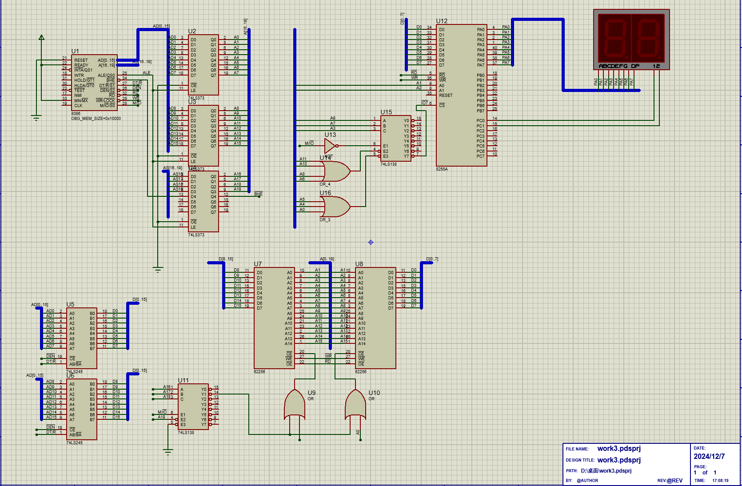
图1 实验内容2（实验六）电路仿真原理图
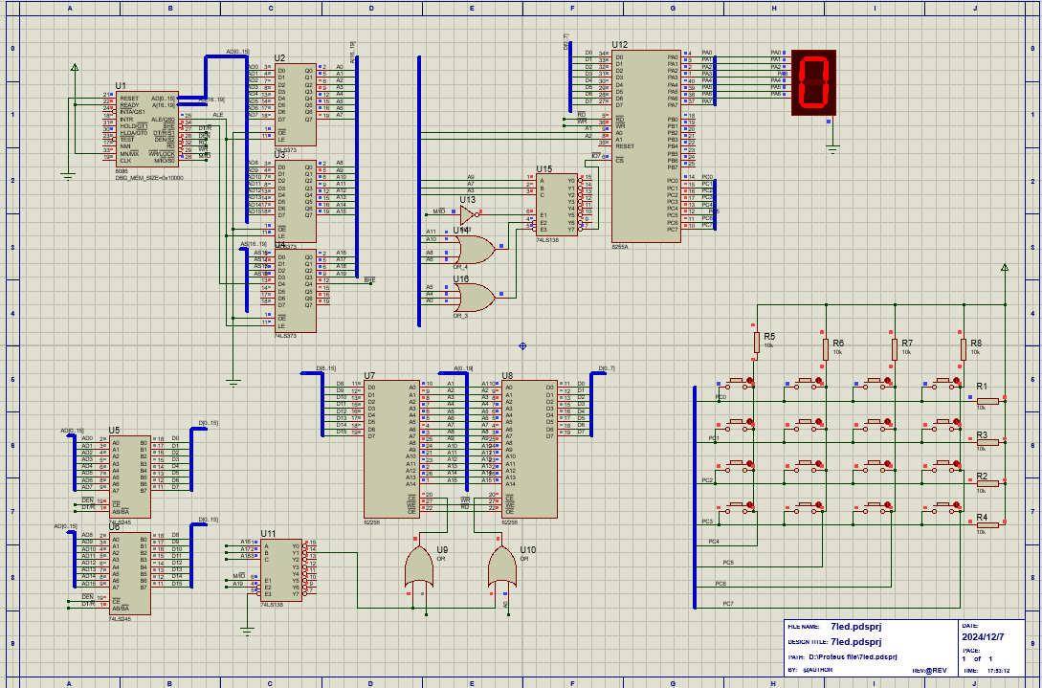
图2 4*4数字键盘电路原理图
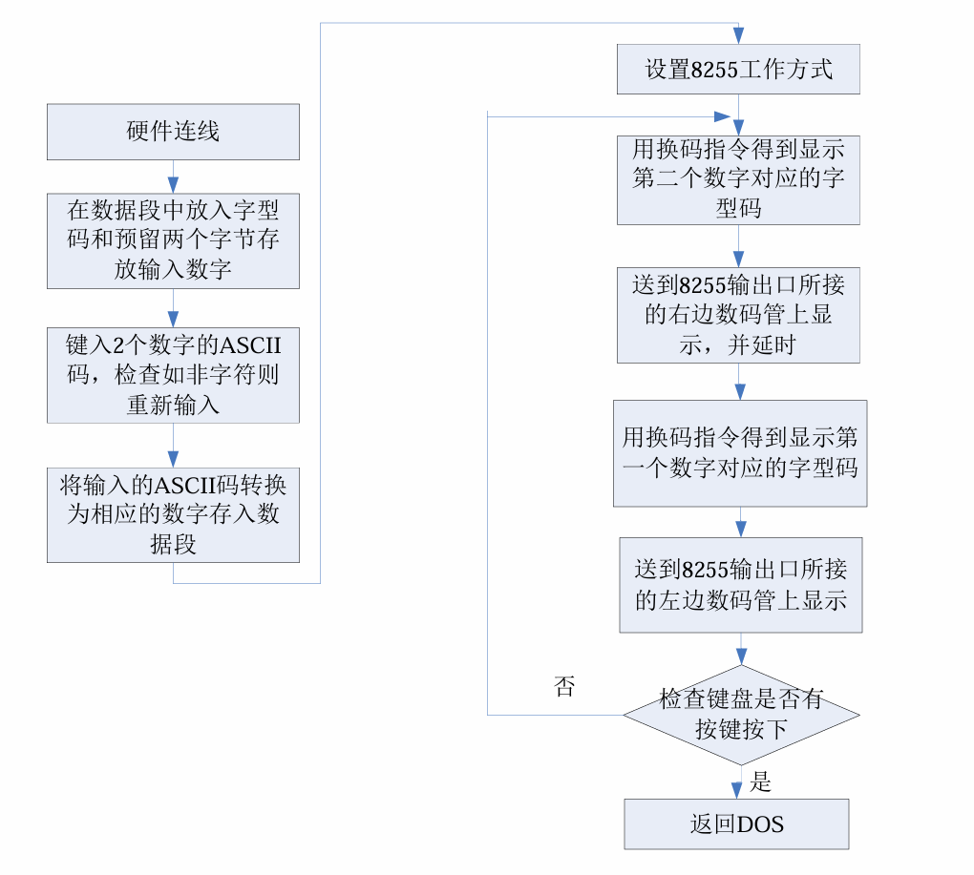
图3 实验流程图
三、实验内容与实验过程描述
一：实验箱搭建电路显示数字字符
- 连接地址译码器输出与 8255 的片选信号，以及 8255 的与数码管的连线，如图 2。按图 2连接电路，将 8255 的 A 口 PAO~PA6 分别与七段数码管的段码驱动输入端a~g相连(使用排线)，位码驱动输入端S1，S0接 8255C口的 PC1，PCO。片选信号CS 接地址译码器输出的 288H~28FH端。
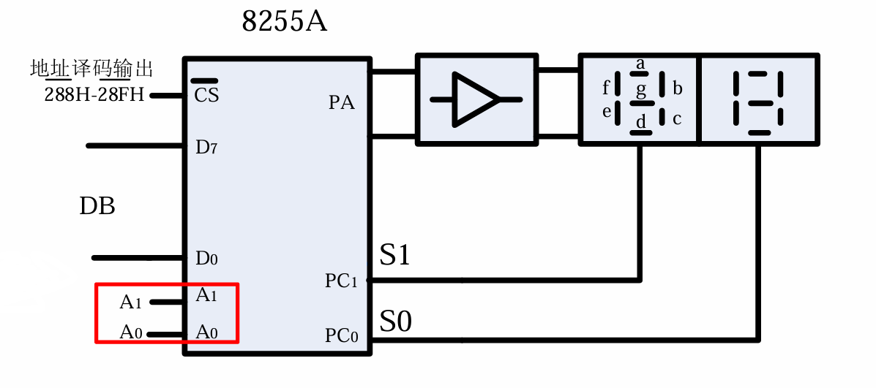
图4 8255A简化电路原理图
- 连接实验箱与计算机，并开启计算机
- 打开运行TPC-ZK-II集成开发环境；在 TPC-ZK-II集成开发环境运行界面下建立或打开已编写好汇编语言源程序文件，对程序进行编译、连接、运行。
- 运行程序，从键盘输入两位数字，观察数码管上的数据显示。
二：在proteus上进行仿真：
基本和上述一致，只在设计地址译码电路时有不同，实验箱上的端口地址是连续的与实际8086不符，所以地址总线的A2和A1分别连接到8255A的A1和A0，并设计译码电路来控制端口A的地址为288H、接着搭建4*4键盘按钮，换成一个数码管。
四、实验结果分析与实验结论
1. 对实验所得结果进行分析处理，总结实验结论。
（1）实验内容1-搭建实验箱显示数字字符
首先确定8255A的工作方式，输出控制字给控制端口，控制端口A输出，端口C低四位输出，其次利用8号功能从键盘输入字符（如果输不为0-9的数字字符重新输入），输入两个数字字符，同时清空高四位使其转为BCD码，并将其存入数据段.
其次从端口输出输入数字对应的七段数码管对应的字型代码，并控制端口C输出01B使只有第一个数码管亮，之后在利用两个循环起到延迟作用，在控制端口C输出11B清空数码管。在输出第二个数字，过程和第一个输出数字过程类似。利用6号功能，若没有键盘输入则重复显示之前输入的两个数字，若有键盘输入则在重新输入两个数字字符显示。
最终可以从键盘输入两个0-9的数字字符并交替显示在数码管上，并可以重复输入数字来显示。
（2）实验内容2
和实验内容1几乎一致，控制两个数字管分别显示1和0交替闪烁。
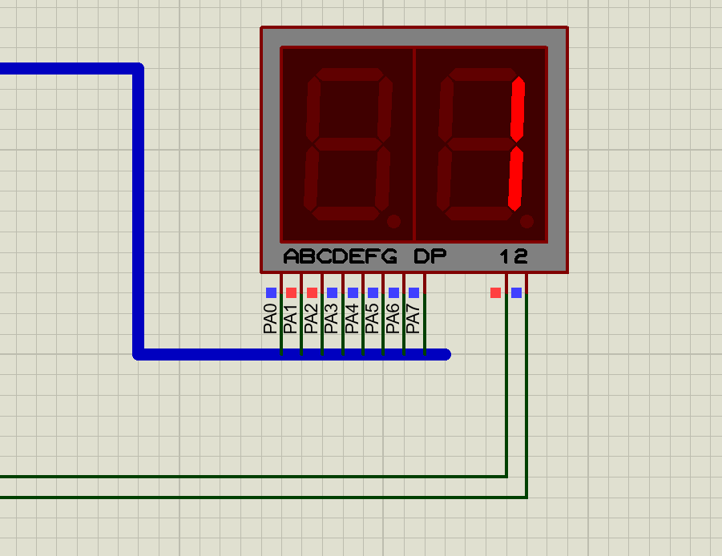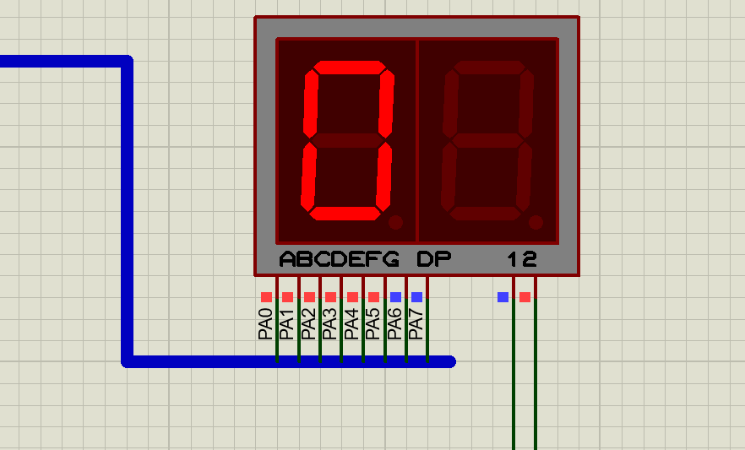
图5 实验内容2效果图
（2）实验内容3
16个按钮按下可以在数码管上显示出16进制数字1~F
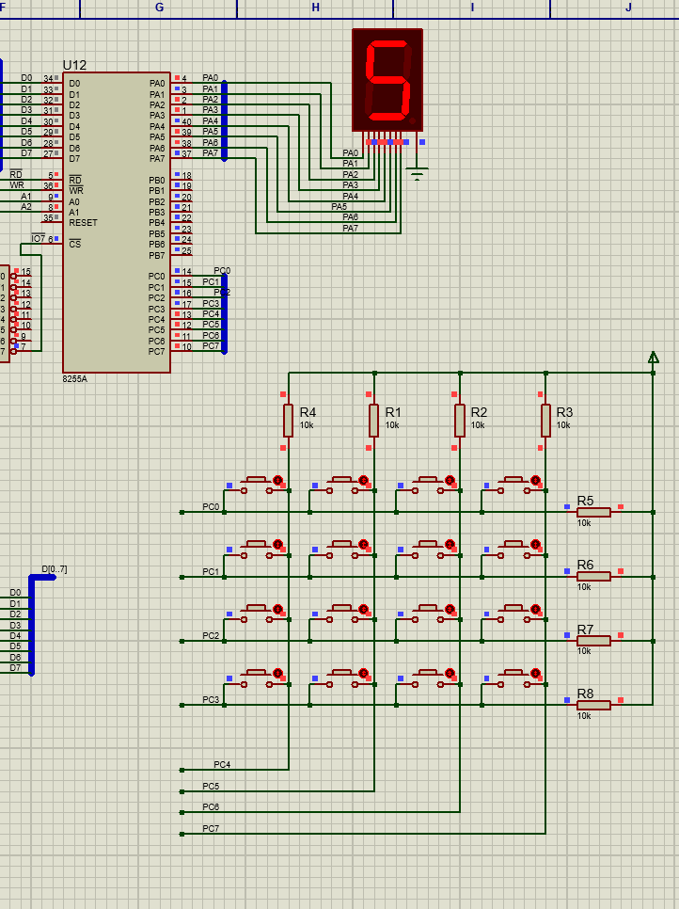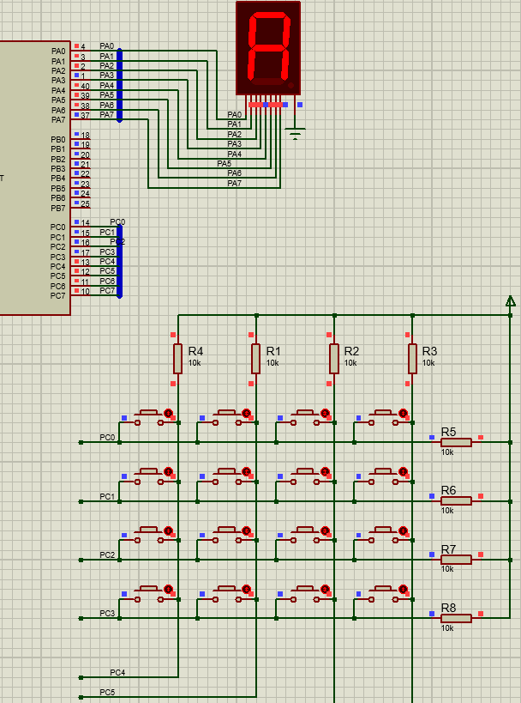
图6 4*4键盘输入5和A样例图
2. 实验过程中遇到的问题分析总结。
实验内容1实物接线中和实验内容2模拟的地址引脚接线不一致，仿真中A0、A1接入的是A2、A1，因此地址也不一样。
五、收获、体会及建议
1. 总结实验收获与个人体会；欢迎同学提出改善实验课程的建议。
在实验中我学会了通过七段码用8255A输出10进制数字和16进制数字，并且学会了编写键入子程序和延迟子程序，让晶体管成功显示出数字。并且，我了解了仅仅使用TPC环境没有硬件无法运行的晶体管显示。在建议上，我建议增加一些实验课时，让大家先熟悉一下8086系统以及汇编，然后稍微减少一下每节课的时长，这样能做更多更有趣的内容了。

附录1
1、预习思考题及实验验证
1. 计算采用共阴极七段数码管显示的0到9的字形码(十六进制数表示);
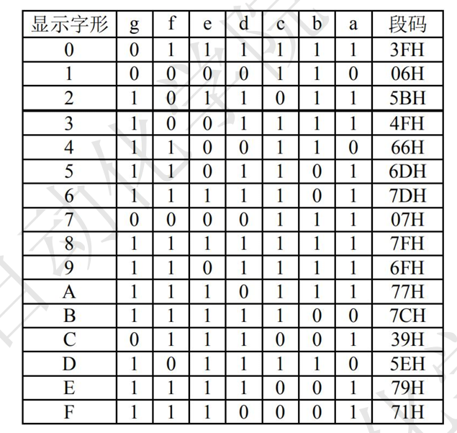
图7 共阴极七段码

2. 编写键盘输入数字程序/子程序，要求在输入过程中检查是否是数字键，不是则不显示键入数字并重新输入;
KEYIN PROC NEAR ; 从键盘输入数字，若不为数字则重新输入
BEG:
MOV AH,08H ;8号功能键入
INT 21H
CMP AL,30H
JB BEG ;小于0跳转
CMP AL,39H
JA BEG ;大于9跳转
MOV DL,AL ;将键入的值放入AL寄存器
RET
KEYIN ENDP
3. 编写显示器显示键入数字程序/子程序，要求当输入正确的数字后能显示键入数字（即比第2题多了显示功能）;
KEYIN PROC NEAR ; 从键盘输入数字并显示，若不为数字则重新输入
BEG:
MOV AH,08H ;8号功能键入
INT 21H
CMP AL,30H
JB BEG ;小于0跳转
CMP AL,39H
JA BEG ;大于9跳转
MOV AH,02H ;2号功能显示
PUSH AX
MOV DL,AL
INT 21H
POP AX
RET
KEYIN ENDP

4. 编写延时程序/子程序，适当设置延时时间，保证两位数码管正确、稳定可靠地显示键入的两位数字。
DELAY PROC NEAR ;DELAY 起到延迟的作用
MOV BX, 64H ;外循环100
NEXT1:
MOV CX,3E8H ;内循环1000
NEXT2:
LOOP NEXT2
DEC BX
JNZ NEXT1
RET
DELAY ENDP
2、实验后思考题
1. 有01号、06号、07号、08号、0AH号功能可以输入字符，01号是输入一个字符并回显，输入字符存入AL，06号当DL=0FFH时可以输入字符，判断是否有键盘按下，若无按键按下则ZF=1，JZ跳转，不等待键入。07号键盘输入不回显、不检查回车键，08号输入不回显、检查回车。0AH功能从键盘接收字符，并存放到内存缓冲区。在使用0AH号功能调用时，执行前先定义一个输入缓冲区，缓冲区内第一个字节定义为允许最多输入的字符个数，字符个数应包括回车符0DH在内，不能为"0"值。第二个字节保留，在执行程序完毕存入输入的实际字符个数。从第三个字节开始存入从键盘上接收字符的ASCII码。
- 实验中数码管为共阴极数码管，从8255A端口A链接数码管控制输出，端口C对应连接阴极，当A端口对应输出高电平，对应C端口输出低电平，则对应晶体管会亮。若为共阳极，则当C端口输出高电平，对应A端口输出低电平时才会使晶体管亮。
- 两个数码管交替显示不同的数字，当交替显示的频率非常快的时候，仿佛两个数码管同时显示两个数字。延时时间不能太长，否则两个数字显示时间间隔太长，人眼会观察出交替显示。也不能太短，否则显示时间太短，不太能看出来显示的数字。
- 可以，只需改变控制字，使B端口工作方式0并输出，并将要输出的数据从B端口输出就行。

附录2：实验源程序
1、实物实验的源程序如下：
DATA SEGMENT
DT1 DB ?
DT2 DB ?
LIST DB 3FH,06H,5BH,4FH,66H,6DH,7DH,07H,7FH,6FH;0-9字型码
DATA ENDS

STKS SEGMENT STACK
DW 100 DUP(0)
STKS ENDS

CODE SEGMENT
ASSUME CS:CODE, DS:DATA, SS:STKS
MAIN PROC FAR
;初始化及数据段、堆栈段观察记录
MOV AX, STKS
MOV SS, AX
MOV SP, 100*2

MOV AX, DATA
MOV DS, AX

MOV AL,8AH ;确定8255A工作方式
MOV DX,28BH ;8255A控制端口
OUT DX,AL
AA:
CALL KEYIN ;键盘输入两个数字，分别放入DT1与DT2中
AND AL,0FH ;ASCII码转非压缩BCD码
MOV DT1,AL
CALL KEYIN
AND AL,0FH
MOV DT2,AL

MOV BX,0
AGN:
MOV BL,DT1
MOV AL,LIST[BX]
MOV DX,288H ;A端口输出DT1的七段码
OUT DX,AL
MOV DX,28AH ;C端口控制第一个显示管亮，第二个显示管灭
MOV AL, 01B
OUT DX,AL
CALL DELAY ;延迟

MOV DX,28AH ;让两个都灭
MOV AL,0
OUT DX,AL

MOV BL,DT2
MOV AL,LIST[BX]
MOV DX,288H ;A端口输出DT2的七段码
OUT DX,AL
MOV DX,28AH ;C端口控制第二个显示管亮
MOV AL,10B
OUT DX,AL
CALL DELAY ; 延迟

MOV DX,28AH ;让两个都灭
MOV AL,0
OUT DX,AL

MOV AH ,06H ;6号功能检测按键是否按下
MOV DL,0FFH
INT 21H
JNZ AGN ;若无按键按下则跳转AGN继续显示
CMP AL,27 ;检查是否按下ESC
JE EXIT ;如果是ESC则退出
JMP AA ;否则回到开头重新读取数字并显示

EXIT:
MOV AH,4CH
INT 21H

MAIN ENDP

DELAY PROC NEAR ;DELAY 起到延迟的作用
MOV BX, 64H ;外循环100
NEXT1:
MOV CX,3E8H ;内循环1000
NEXT2:
LOOP NEXT2
DEC BX
JNZ NEXT1
RET
DELAY ENDP

KEYIN PROC NEAR ; 从键盘输入数字并显示，若不为数字则重新输入
BEG:
MOV AH,08H ;8号功能键入
INT 21H
CMP AL,30H
JB BEG ;小于0跳转
CMP AL,39H
JA BEG ;大于9跳转
MOV AH,02H ;2号功能显示
PUSH AX
MOV DL,AL
INT 21H
POP AX
RET
KEYIN ENDP

CODE ENDS
END MAIN

2、proteus仿真实验（实验六）源程序做如下改动：
MOV AL,3FH ;数字管1显示0
MOV DX,288H
OUT DX,AL
MOV DX,28CH
MOV AL,10B
OUT DX,AL
CALL DLAY ;DELAY起到延迟的作用

MOV DX,28CH
MOV AL,00B
OUT DX,AL

MOV AL,06H ;数字管0显示1
MOV DX,288H
OUT DX,AL
MOV DX,28CH
MOV AL,01B
OUT DX,AL
CALL DLAY
2、4*4键盘输入源程序如下：
DATAS SEGMENT
MY8255_A EQU 288H
MY8255_B EQU 28AH
MY8255_C EQU 28CH
MY8255_MODE EQU 28EH
LED DB 3FH,06H,5BH,4FH,66H,6DH,7DH,07H
DB 7FH,6FH,77H,7CH,39H,5EH,79H,71H,00H
CURRENT_LED DB 10H
ROW_DISP DB 0FEH,0FDH,0FBH,0F7H
DATAS ENDS

STACKS SEGMENT
;此处输入堆栈段代码
DW 50 DUP(?)
TOP LABEL BYTE
STACKS ENDS

CODES SEGMENT
ASSUME CS:CODES,DS:DATAS,SS:STACKS
START:
MOV AX,STACKS
MOV SS,AX
MOV SP,OFFSET TOP
MOV AX,DATAS
MOV DS,AX
;此处输入代码段代码
;写入控制字
MOV AL,10001000B;A为输出信号，C的高位为输入信号列，低位为输出信号行
MOV DX,MY8255_MODE
OUT DX,AL
CALL DISP
MOV BH,00H;从第零行开始扫描
MOV BL,00H
RESTART:
CALL DISP
DETECT_ROW:
MOV DX,MY8255_C
MOV AL,ROW_DISP[BX]
OUT DX,AL
IN AL,DX
AND AL,0F0H
CMP AL,0F0H
JNC NEXT_LINE;无输入直接转到下一行
MOV CX,5000H
LOOP $
IN AL,DX
AND AL,0F0H
CMP AL,0F0H
JNC NEXT_LINE
MOV DL,0;用于记录该行中列的数据
MOV CX,4
FIND_LINE:
SHL AL,1
JNC RECORD_LINE;无进位说明是列
INC DL
LOOP FIND_LINE
RECORD_LINE:
MOV AL,BL;行的数据保存在BL中，列的数据保存在DL中
SHL AL,1
SHL AL,1
MOV DH,03H
SUB DH,DL
ADD AL,DH
MOV CURRENT_LED,AL
CALL DISP
;记录之后继续扫描下一行
NEXT_LINE:
CALL DELAY
ADD BL,01H
AND BL,0FBH
JMP RESTART

DISP PROC NEAR;数码管显示部分
MOV BL,CURRENT_LED
MOV BH,00H
MOV AL,LED[BX]
MOV DX,MY8255_A
OUT DX,AL
RET
DISP ENDP

DELAY PROC NEAR;软件延时程序
PUSH CX
PUSH AX
MOV CX,011H
D1:
MOV AX,00FFH
D2:
DEC AX
JNZ D2
LOOP D1
POP AX
POP CX
RET
DELAY ENDP

EXIT:
MOV AH,4CH
INT 21H
CODES ENDS
END START

实验系统指导书中14-17页的实验预习题
课前预习1：
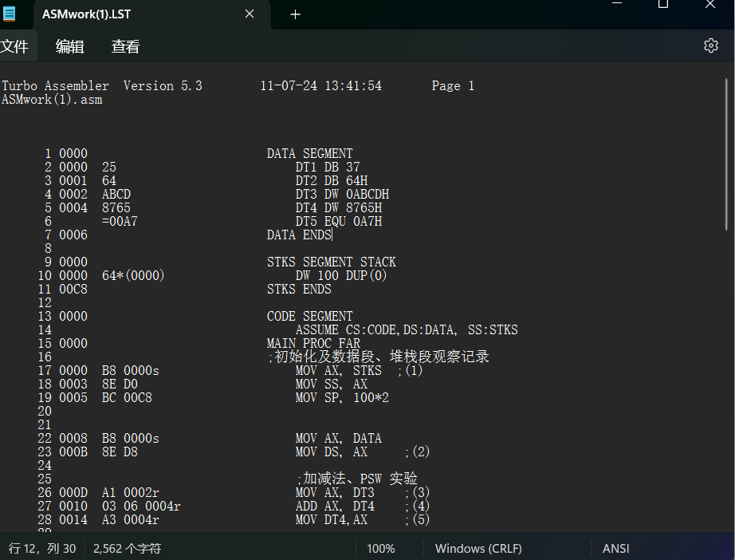
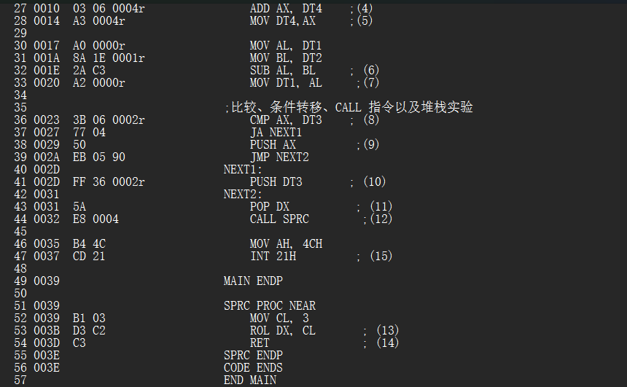
可见标号（3）处的偏移地址为000DH，机器码为A1 0002r
标号（12）处的偏移地址为0032H，机器码为E8 00042
2.执行（1）之前的内部寄存器：
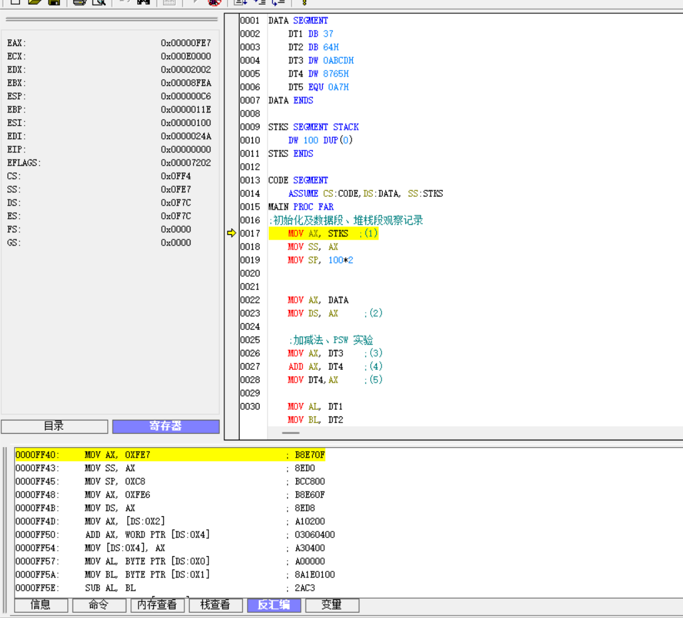
执行（2）之后的内部寄存器：
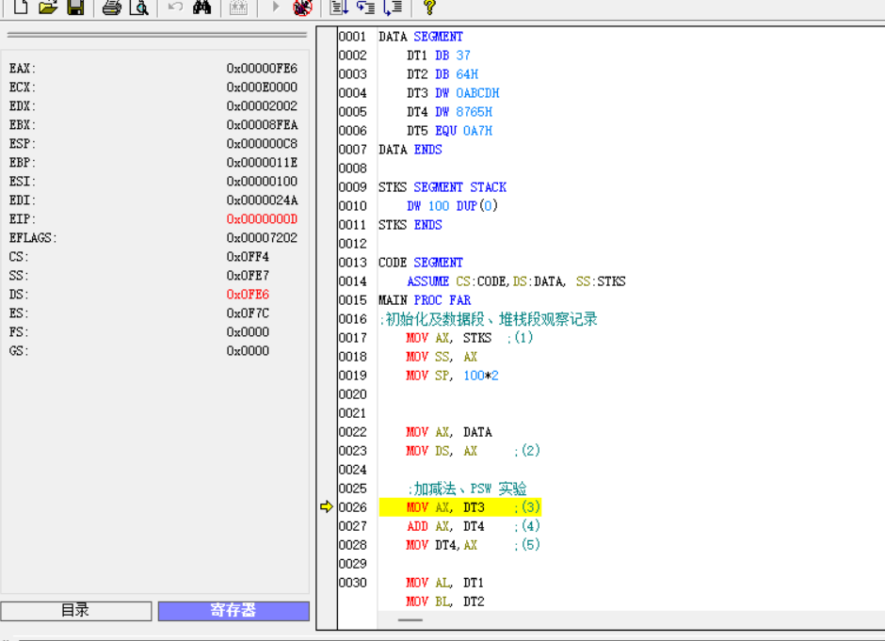
数据段起始地址为0FE6H内容为37、64H、0ABCDH、8765H，如下图示：
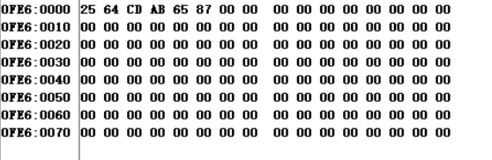
堆栈段起始地址为0FE7H内容为：
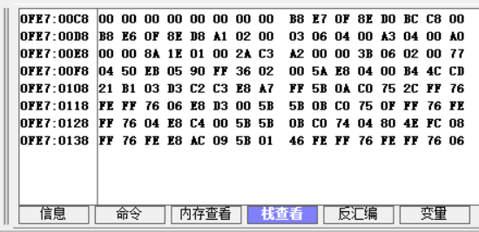
3.标号（3）执行完后AX的值为0ABCDH，标号（4）执行完后AX的值为0332H，PSW中的各项值为：
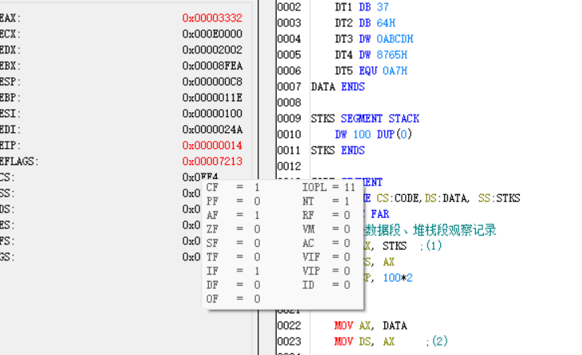
应为结果有进位所以CF=1,应为结果底八位有奇数个1所以PF=0，因为底四位向高四维有进位，所以AF=1，结果不为0，所以ZF=0,结果为正数，所以SF=0,结果没有溢出所以OF=0
标号（5）执行完后，PSW各项值没有改变,DT4的内容为3332H
4.标号（6）执行前AL=25H，BL=64H，执行后AL=0C1H,BL=64H
执行（6）之后的PSW中的值为：
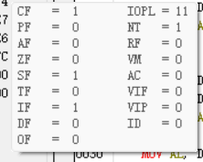
标号（7）执行后DT1为0C1H
5.标号（9）和（10）会执行（9）因为AX<DT3，不满足跳转NEXT1的条件。
（9）执行后SP=SP-2，SS不改变，堆栈由：
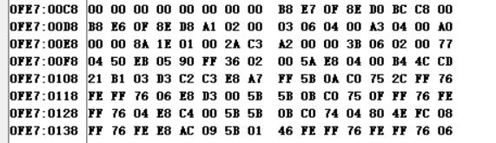
变为：
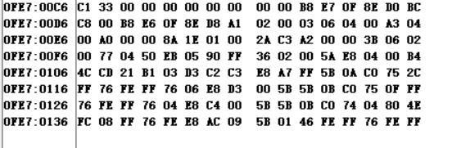
6.执行（12）后SP=SP-2,SS不改变，堆栈压入了一个0035H
执行（14）后SP=SP+2,SS不改变，堆栈弹出一个0035H
- （13）处的指令ROL为循环左移指令，执行前DX为33C1H，执行后DX为9E09H
- 堆栈从：
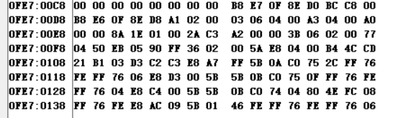
变为：
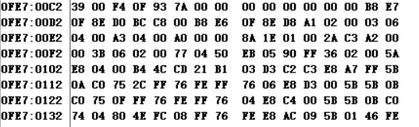
- 程序将跳转到NEXT1
- 课前预习2：
- 1.
- 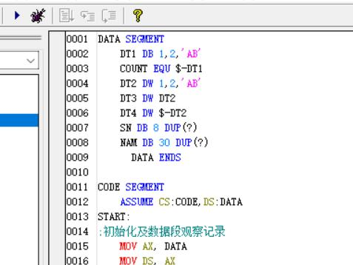
- 2.
- 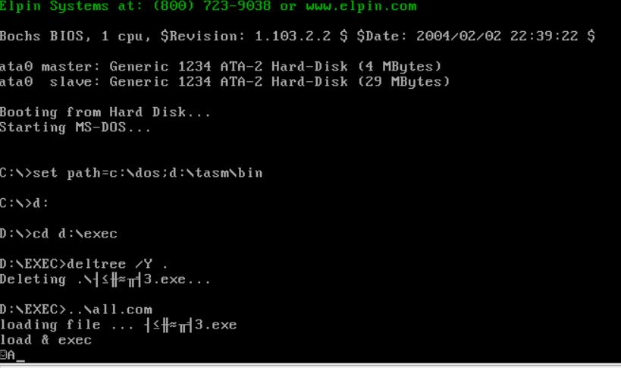
- 3.数据段内容：
- 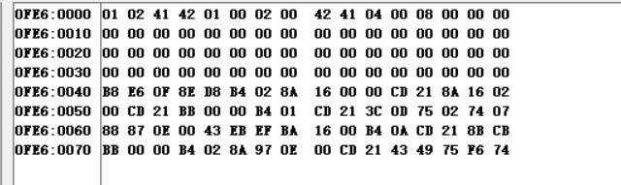
- DT1-DAT4 内存存储顺序和偏移地址：
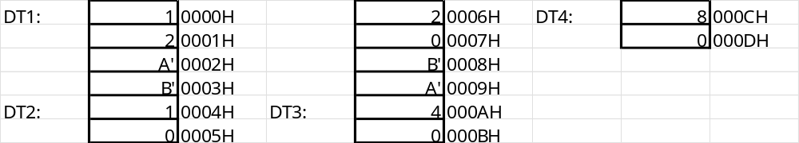
4.（1）没有
（2）DT1 定义的是字节，DT2 定义的是字，以 1 来举例，DT1 定义的就是
01H，而 DT2 定义的是 0001H，占用两个字节，以‘AB’来说，DT1 是分
为两个字节来定义，而 DT2 是将看做一个整体一个字来定义，‘A’是高字
节，‘B’是低字节
（3）DT4 的值为 8，是从 DT2 到 DT4 定义的长度，是用 DT4 的偏移地址减去
DT2 的偏移地址所得到的。
5.
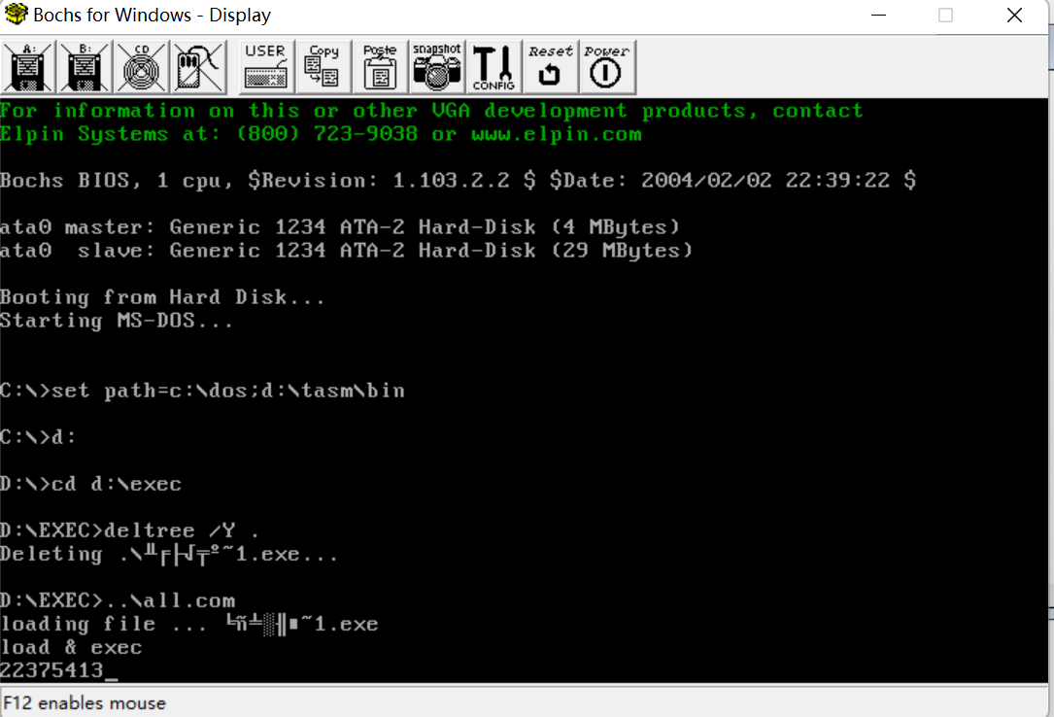
输入学号后按回车键，再输入自己的姓名拼音，结果如下
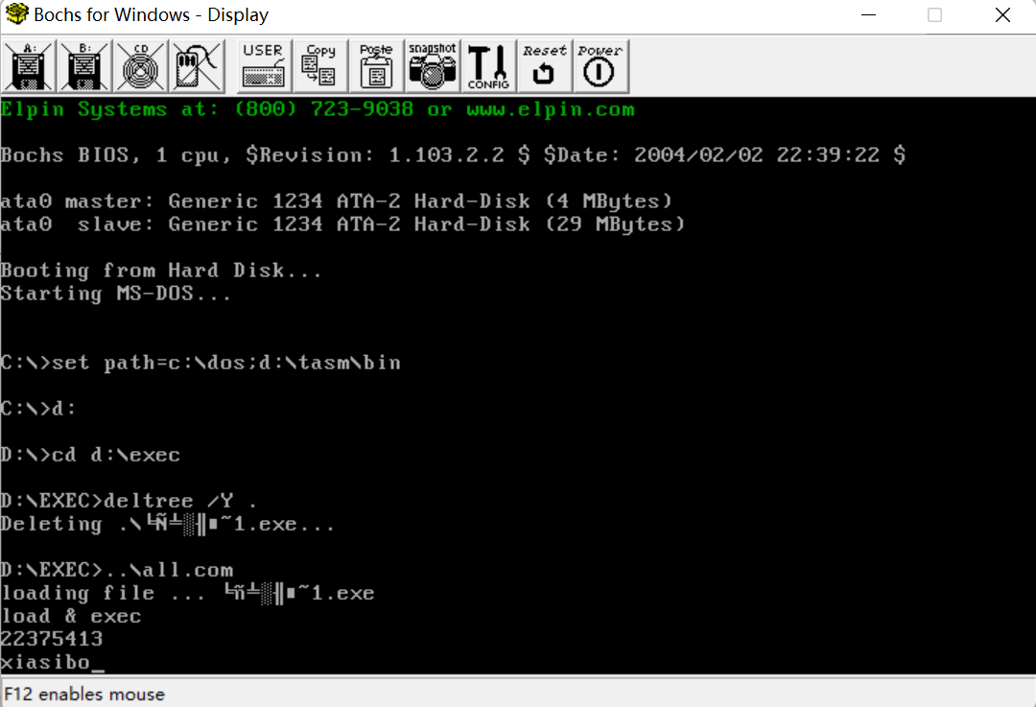
6. 